Das Abisolieren und Verbinden von Leitungsdraht |  | 
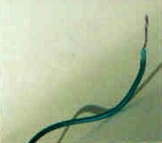 | Da die Kunststoffumhüllung eines Leitungsdrahts nicht leitet, musst du manchmal den Draht freilegen oder abisolieren – also die isolierende Kunststoffschicht entfernen.
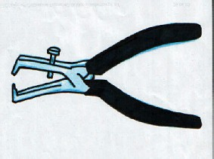 | Am besten geht das mit einer Abisolierzange, probiere es einfach mit Leitungsdrahtresten aus. Der Draht sollte ungefähr 1cm herausschauen.
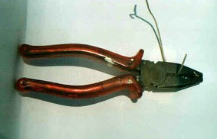 | Mit einer Kombizange kannst du auch einen Leitungsdraht abisolieren. Dies ist aber nicht ganz einfach. Achte darauf, dass du das Kabel nicht durchknipst, sondern nur die Kunststoffumhüllung anritzt. Danach musst du die Isolierung vorsichtig abziehen. Übe das mit Leitungsdrahtresten. Eine weitere Möglichkeit erfordert etwas weniger Geschick, dafür ist die Verletzungsgefahr höher. Schneide mit einem nicht zu scharfen kleinen Küchenmesser die Isolierung in einem Zentimeter Abstand vom Kabelende rundherum ein und ziehe sie dann vorsichtig ab.
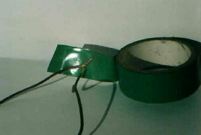 | Willst du zwei Kabelenden miteinander verbinden, musst du die heraustretenden Drähte gut miteinander verdrehen und mit Isolierband umwickeln.
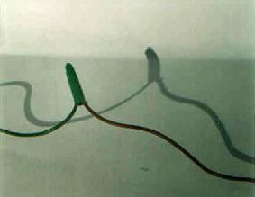
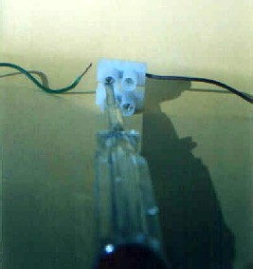 | Du kannst aber auch Lüsterklemmen verwenden.

